广东省呈交加工审核系统
使用手册

中国科学技术信息研究所
2016年6月

目 录
1 概述 3
1.1 系统简介 3
1.2 功能简介 3
1.3 系统访问 3
1.3.1 环境要求 3
1.3.2 访问入口 3
2 呈交管理员操作 5
2.1 项目信息导入 5
2.2 提交报告管理 9
2.3 提交报告预览 10
2.4 已提交报告查询 12
2.5 授权邮件模板 14
3 作者提交报告 15
3.1 作者登录 15
3.2 提交报告 15
3.3 返回修改报告 19
4 审核报告操作 20
4.1 分配审核人员 20
4.2 专项审核 21
4.3 复审 23
5 合成工具软件 26

概述

系统简介
广东省呈交加工审核系统由中国科学技术信息研究所设计开发，其主要功能有：用户信息导入、任务分配管理、基本信息表审核、报告全文审核和编辑、报告相似性检查、报告分类标引、报告质量评价、目次图表清单结构化处理、最终报告生成、审核流程管理等。

系统访问

环境要求
序号 | 版本 | 设备 | 硬件配置 | 支撑软件
1 | V 1.0 | PC端 | 主频：1.0GHz 以上  存储：2G以上 | IE 8.0 以上，  Google Chrome 4.0以上
- 环境配置要求

访问入口
在手机浏览器或PC浏览器，输入网址：
http://xxx.xxx.xxx.xx:8088/ReportSubmit/admin/
，即可打开呈交系统登录页面，输入账号及密码后即可进入系统首页：
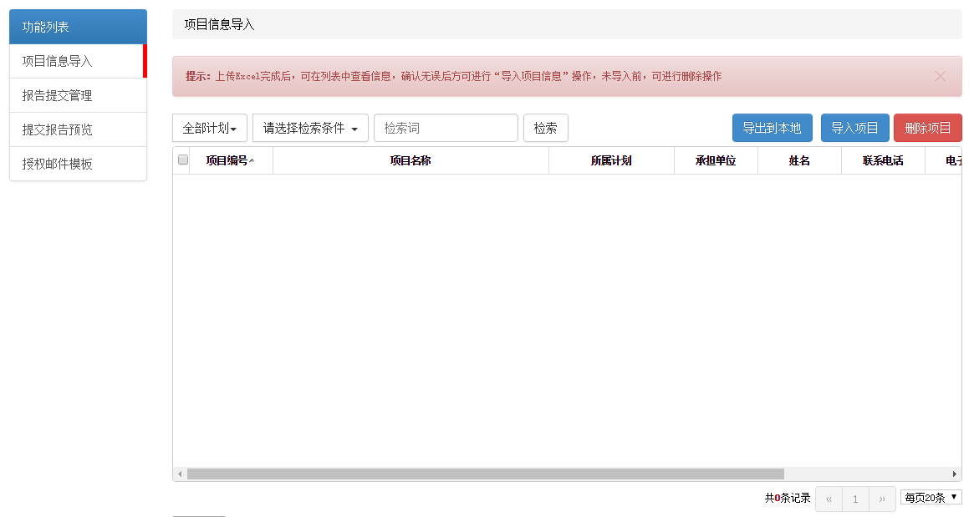

呈交管理员操作

项目信息导入
以呈交系统管理员账号登录系统，完成项目信息导入到系统。
- 导入项目数据
在系统首页面的左侧菜单中点击“项目信息导入”菜单，进入项目信息导入页面。
然后点击“导入Excel”按钮。
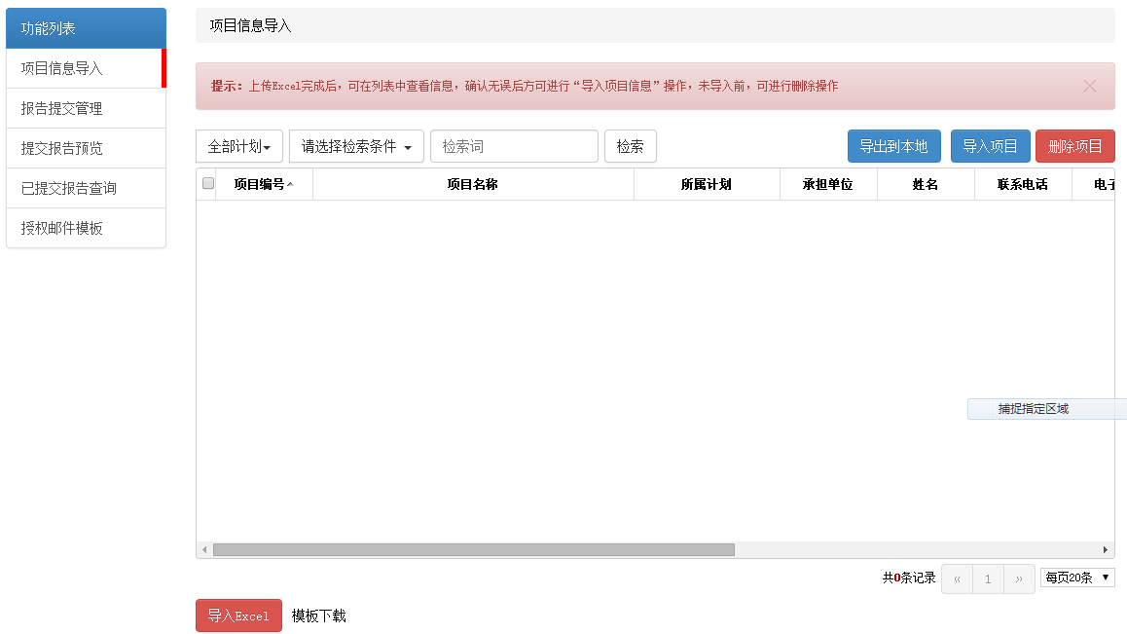

在弹出的“打开”窗口中选择已加工好的待导入的Excel文件，并点击“打开”按钮导入数据。
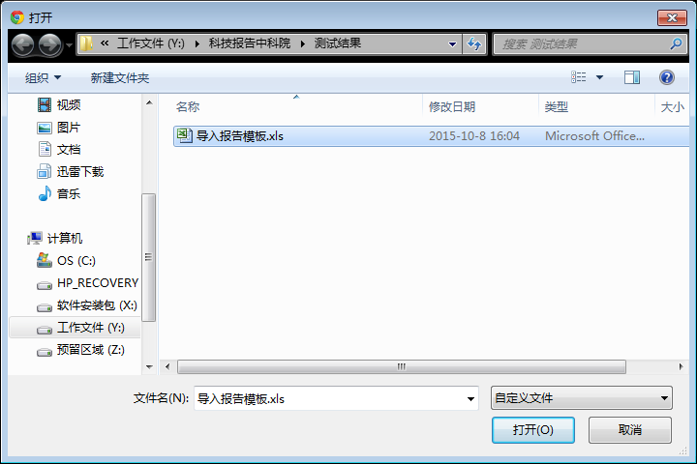

执行数据导入操作后，提示导入结果信息，如下图：
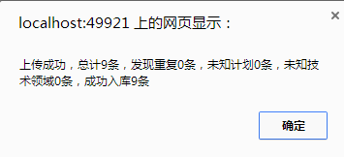
完成数据导入完成后，在列表中显示导入成功的项目信息
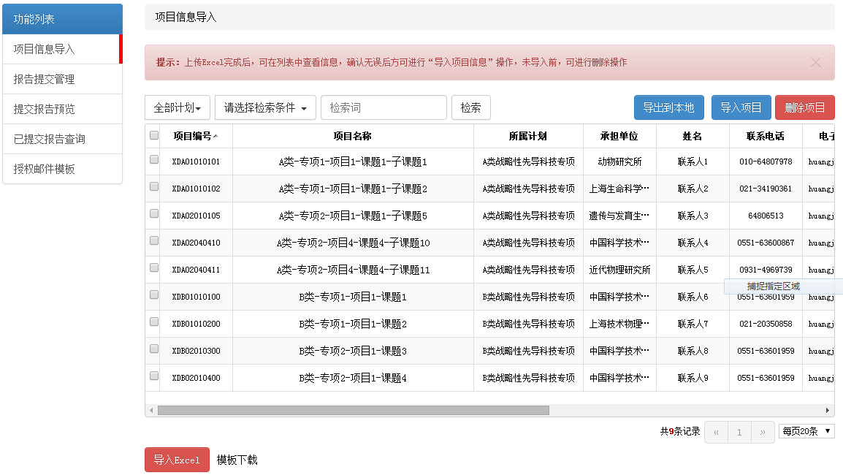

- 修改导入项目数据
通过在项目列表中点击需要修改的项目名称，在弹出的编辑页面中可对导入的数据进行修订，点击“保存并关闭”按钮完成修改数据的保存：
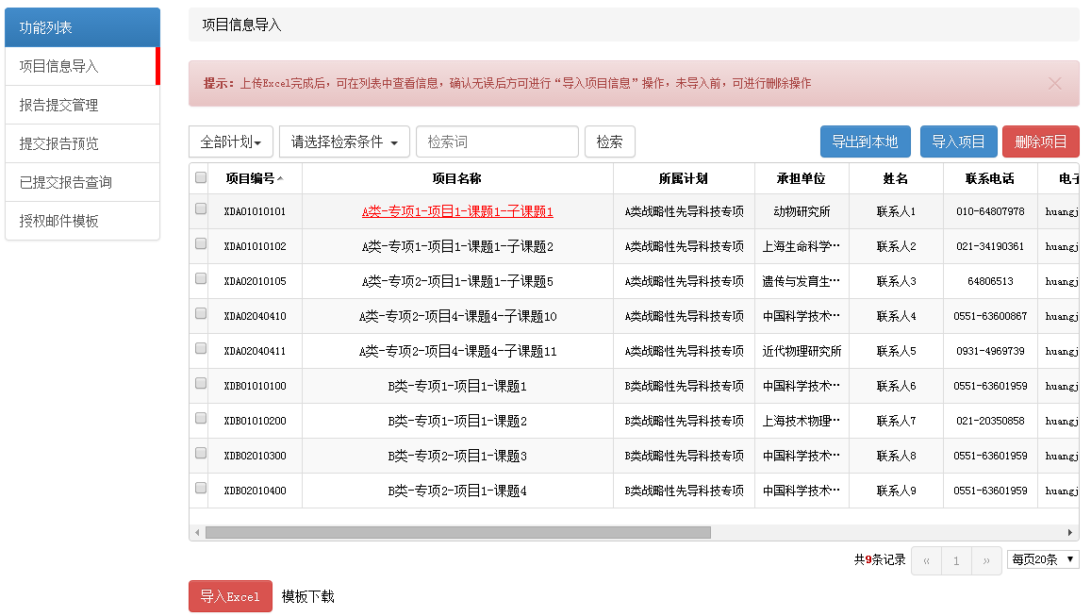

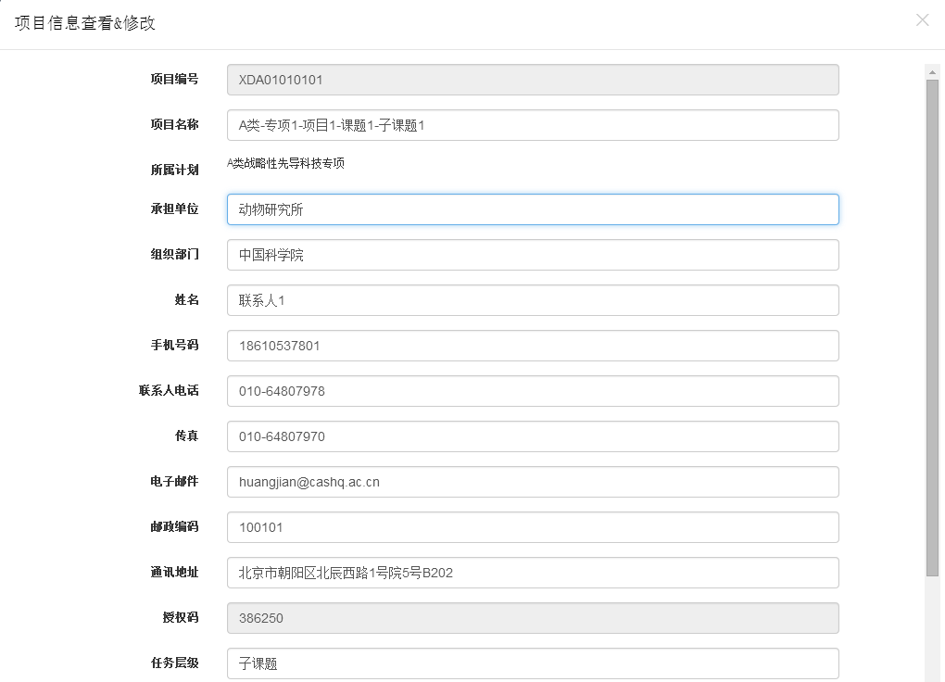

- 导入项目
在项目列表中选中要导入的项目，然后点击“导入项目”按钮
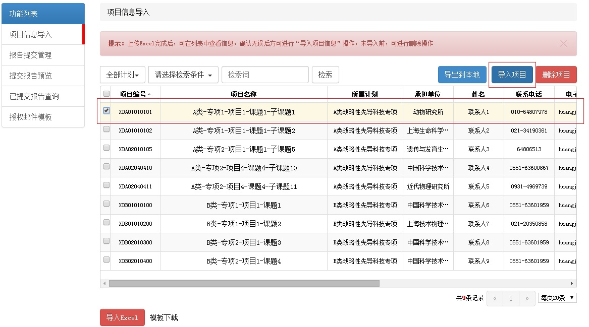
项目信息导入系统后，提示是否发送授权码，选择”确定”则直接发送授权码，否则也可在后续环节发送.
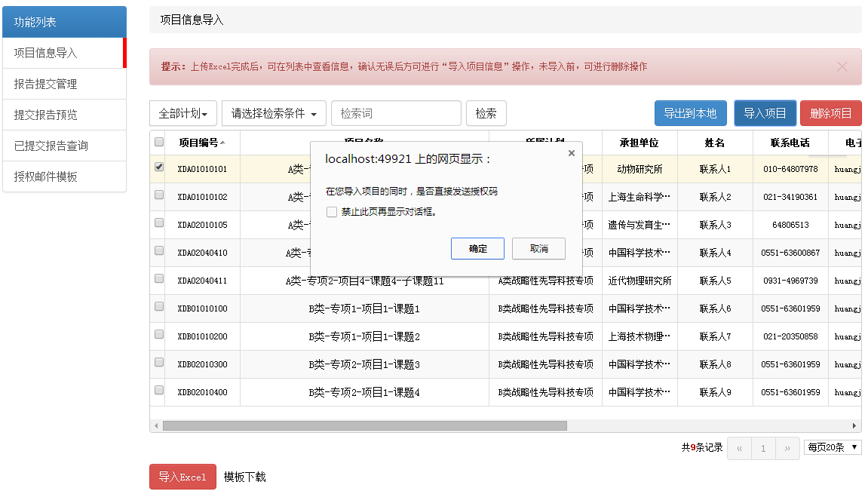
导入过程中
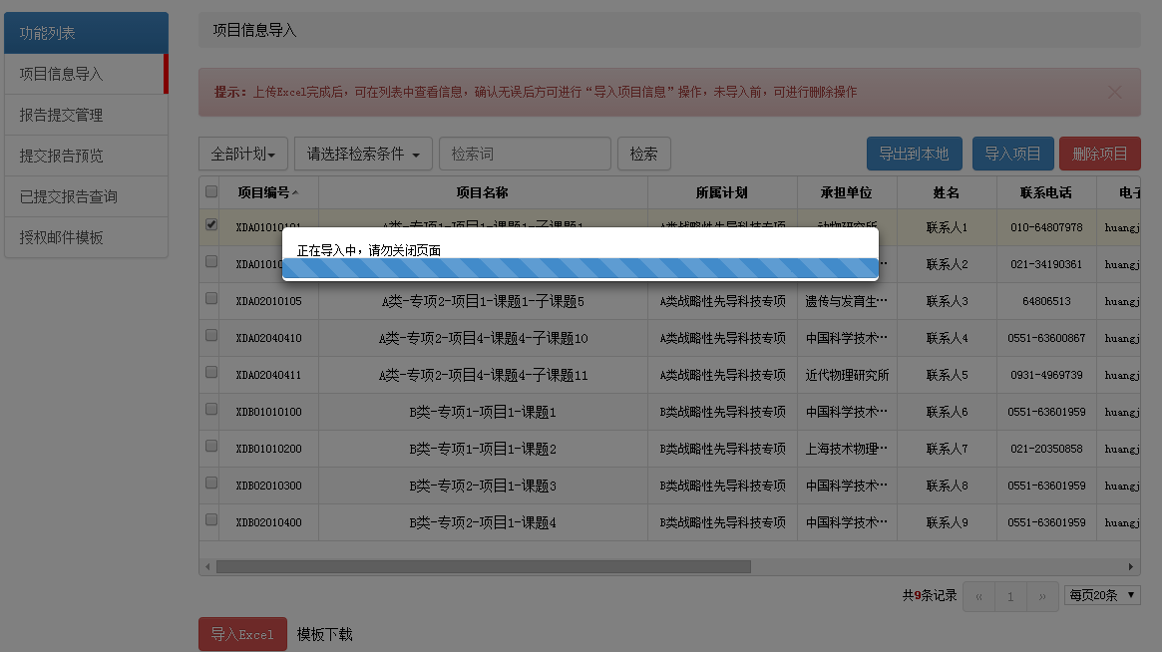

提交报告管理
以呈交系统管理员账号登录系统，完成已导入项目的检索及发送授权码等管理。
在首页面中点击“报告提交管理”菜单，右侧列表中列出所有已导入的项目信息，如果在导入项目时未发送授权码，则可在列表中选中项目并点击“发送授权码”，将报告的授权发送到作者邮箱中。
已发送授权码的项目，报告作者将收到带有授权码的邮件，报告作者需要根据授权码登录系统，并完成报告信息的补录。作者在系统中提交报告操作说明参见“3作者提交报告”章节说明。
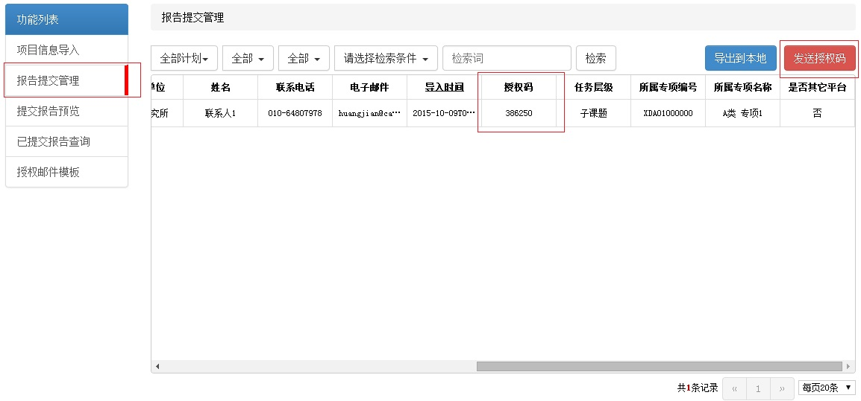

提交报告预览
在作者完成科技报告的提交后，在此功能可检索到提交的报告，并将报告导入到审核系统中。
呈交系统管理员在首页面中点击“报告提交管理”菜单，打开的“报告提交预览”页面中可看到作者完成提交的报告列表。
1、检索提交报告
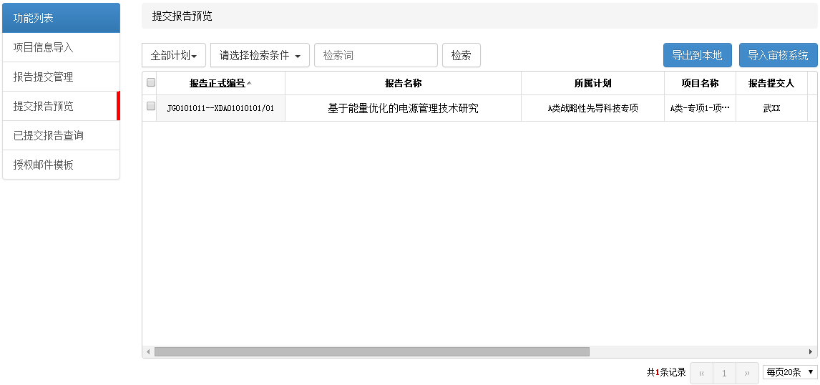
通过点击报告名称,可以查看报告详细内容。
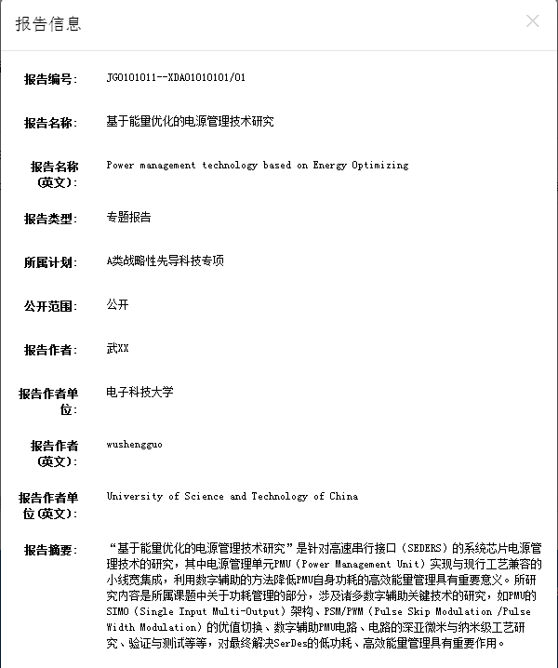
2、导入报告到审核系统
针对检查没有问题的报告,选中该报告后，点击“导入审核系统”按钮，将报告导入审核系统，开始报告的审核流程。审核流程操作参加“4审核报告操作”
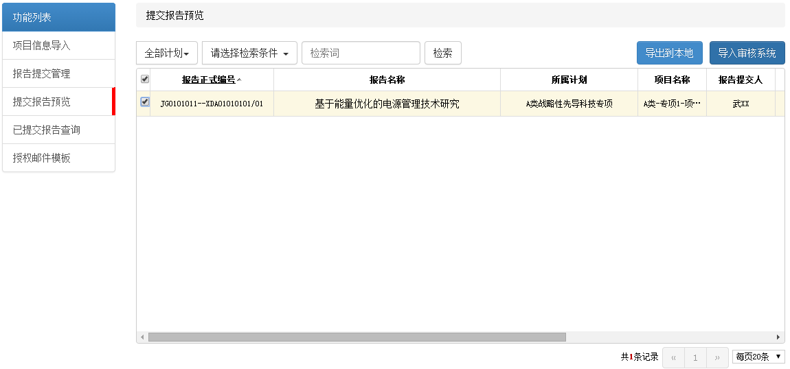

已提交报告查询
呈交管理员查询已导入到审核系统中的报告信息。
呈交系统管理员在首页面中点击“已报告提交报告”菜单，打开的“已提交报告查询”列表页面中列出了所有已导入到审核系统的报告，点击报告名称可检索报告详细内容。
1、报告列表
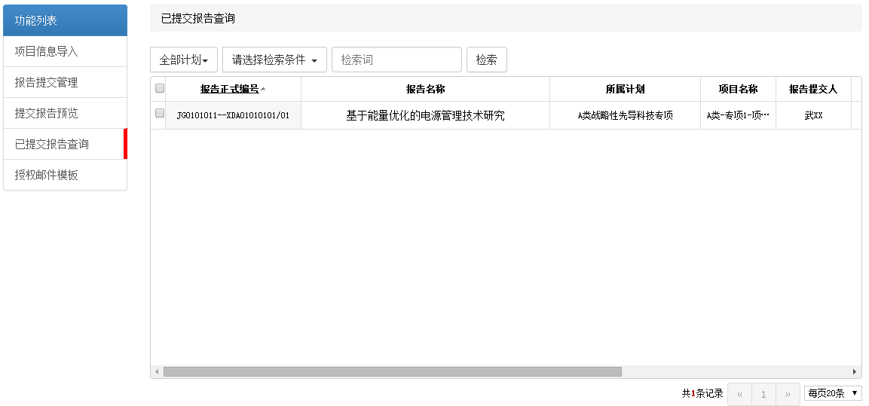
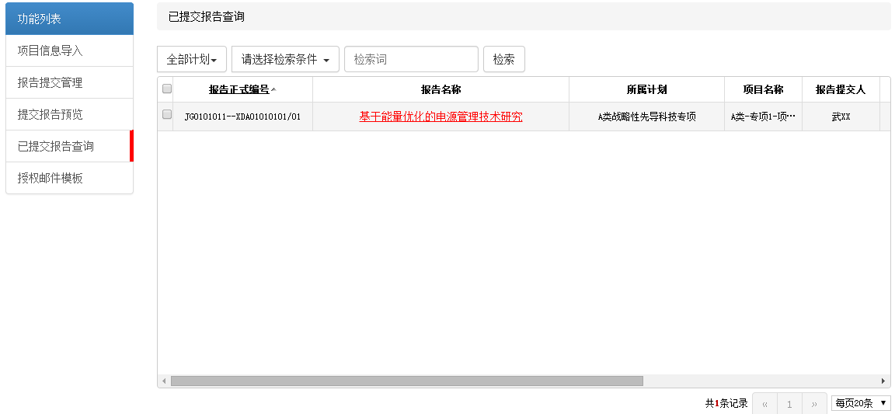
2、报告详细信息
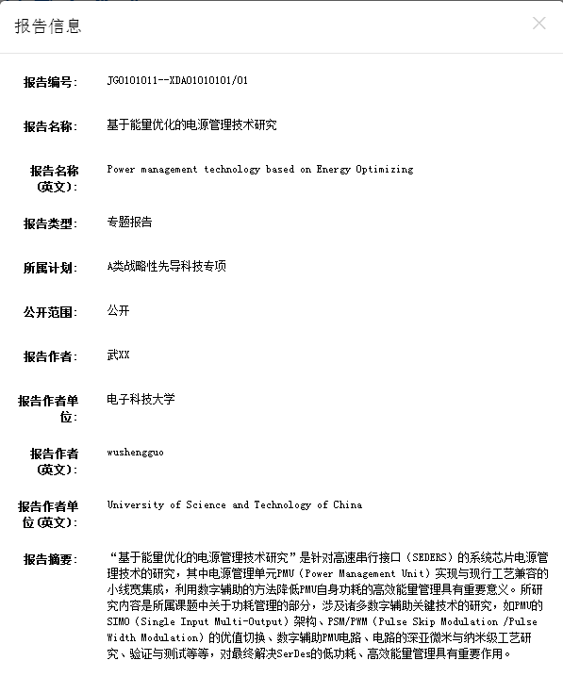

授权邮件模板
通过在线编辑器，输入邮件的模板内容，包括签名、单位信息、联系方式等。
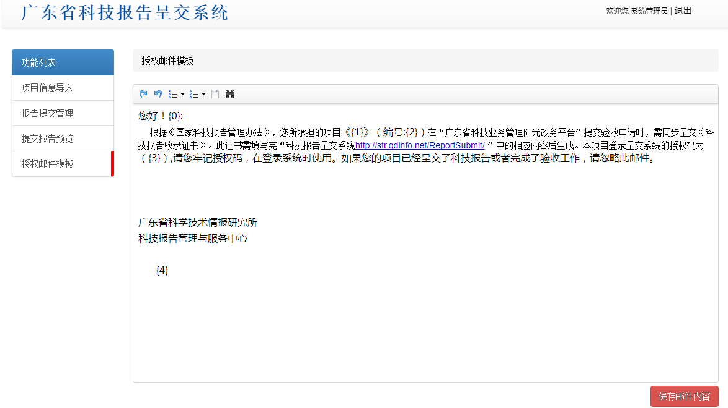

作者提交报告
报告作者在接收到科技报告的授权码邮件后，通过授权登录系统，然后在系统中录入报告基本信息并上传报告原文，完成在系统中报告的提交操作。

作者登录
报告作者在接收到科技报告的授权码邮件后，打开呈交系统授权码验证页面
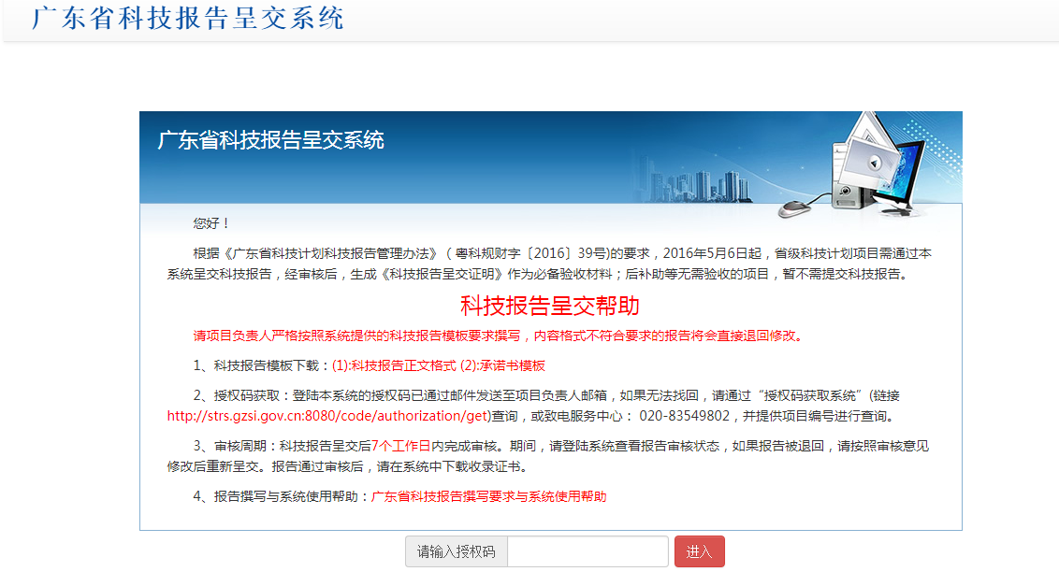
报告作者收入邮件中的验证码后，点击”进入”按钮进入呈交系统作者首页面。

提交报告
在作者首页面点击“报告提交”菜单进入提交报告页面。
提交报告功能页面列出了报告作者历史已提交的报告列表，可对历史提交的报告进行修改，如提交验证码对应的新报告，则点击“提交新的科技报告”按钮。
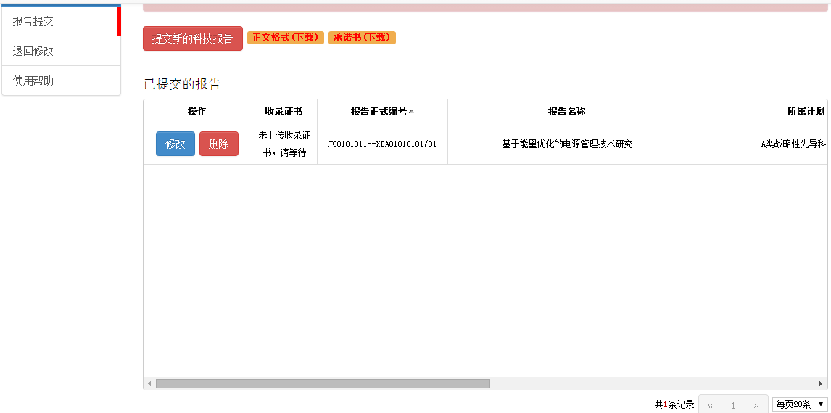
在提交新的科技报告前，需要按照模板填写报告正文内容，因此系统在提交报告前先提醒作者准备好正文。
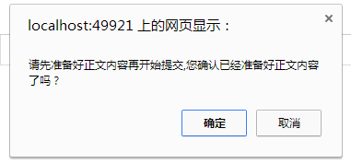
如果作者已准备好则点击”确认”按钮”，打开提交报告页面，开始补录报告内容，作者需要根据引导完成报告信息的录入。
操作步骤如下：
1、填写报告基本信息，完成信息输入后点击“下一步”
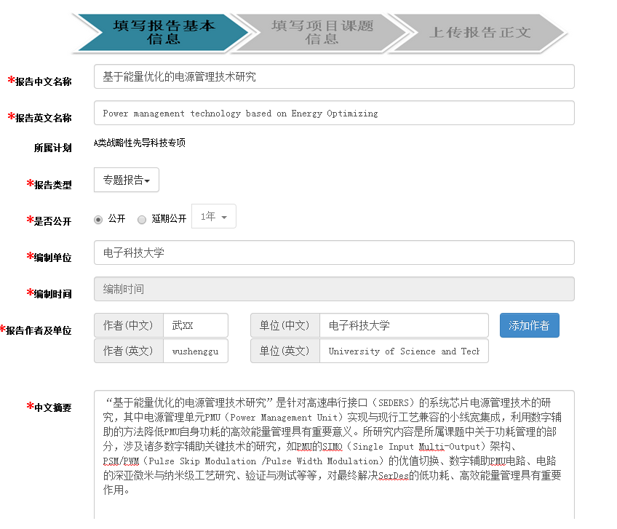
2、填写项目课题信息，完成信息输入后点击“下一步”
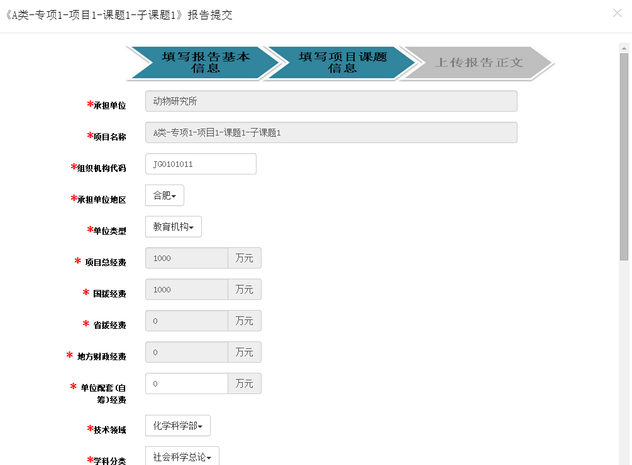

3、上传报告正文，及承诺书图片及其他信息，并同意馆藏收藏报告。
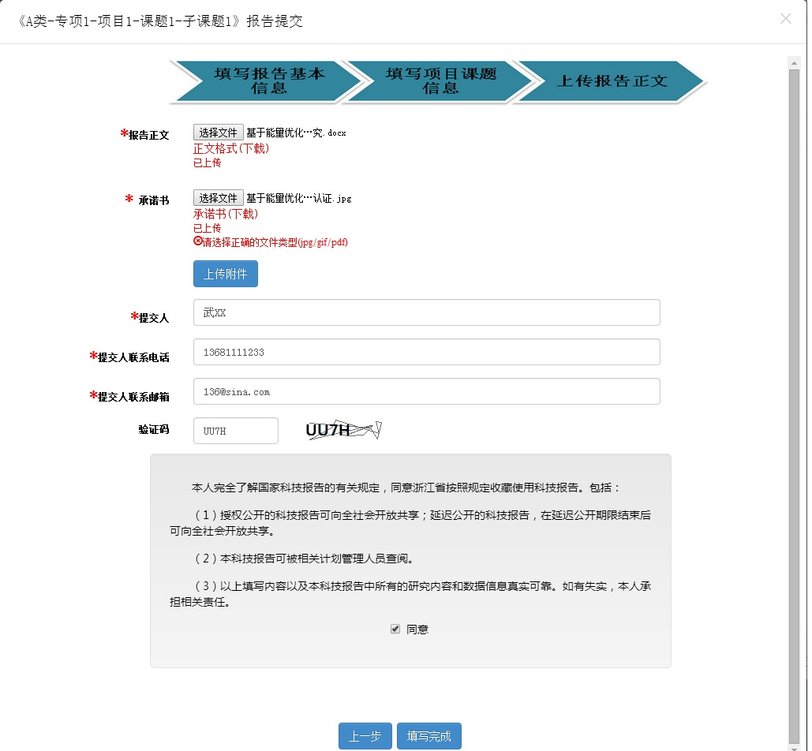
填写完成以上信息并点击“ 填写完成 ”，弹出确认对话框
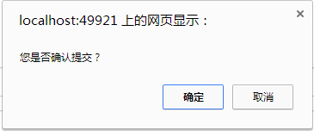
点击确认后，弹出系统信息消息框，如下
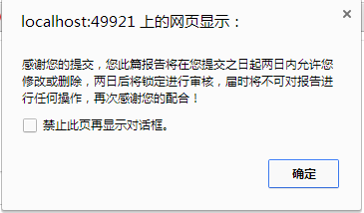
点击“ 填写完成 ”，完成报告填写。

返回修改报告
在作者首页面点击“退回修改”菜单，进入退回修改页面。
在”退回修改”菜单页面中可检索到后续审核不通过的报告，针对此类报告可重新填写内容并提交。
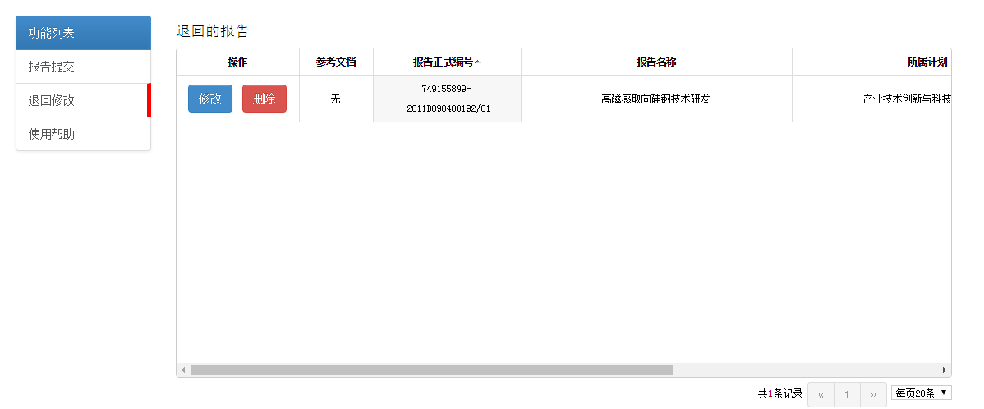
选中要修改的报告，根据审批建议并按照“填写报告”章节说明完成报告信息的修改。

审核报告操作

分配审核人员
根据导入的项目设置项目所属报告的审核人员。
以审核系统管理员登录系统，打开审核管理首页面。管理员点击改写任务分配，弹出设置页面
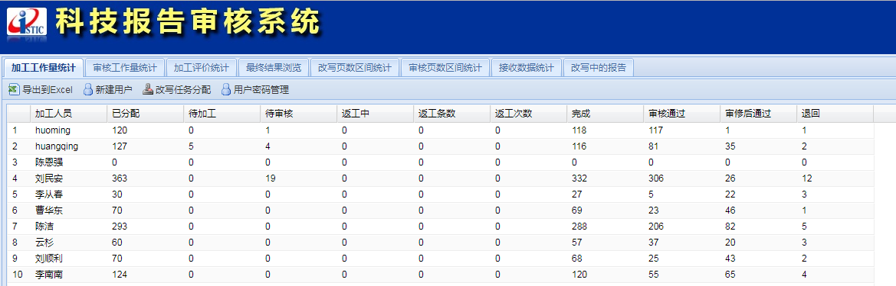
设置页面左侧列出了审核人员列表，右侧为为设置审核人员的项目列表(根据导入的报告抽出的结果)。
审核人员设置方式为在左侧勾选人员,右侧列表中选择项目，然后点击“ 按当前选择分配 ”保存设置结果.
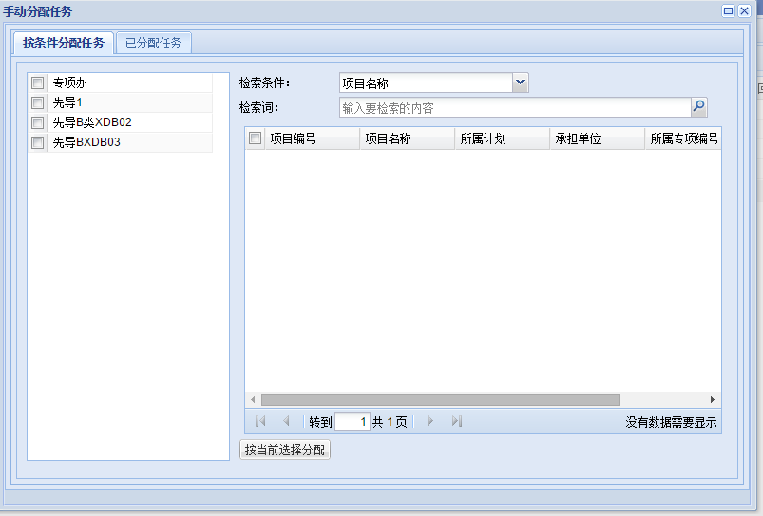

专项审核
科技报告在从呈交系统导入到审核系统时，根据配置的项目审核人员，自动将报告分配审核人员。
审核人员登录系统系统可检索到需要本人审核的报告列表，点击“辑要页审核”和“操作”列的按钮完成报告的审核
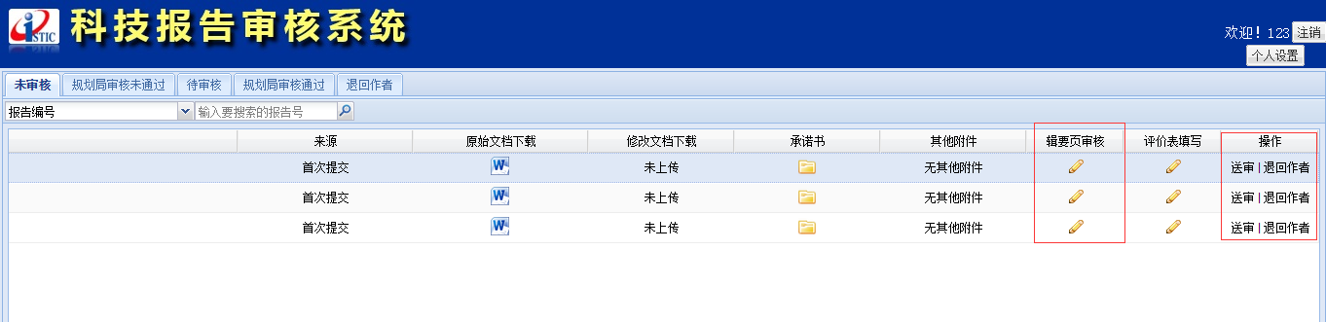

- 辑要页审核
在未审核报告列表中，点击审核报告行的“辑要页审核”按钮打开审核页面。
完成审核信息的填写后点击“提交并关闭辑要页”完成辑要页审核。
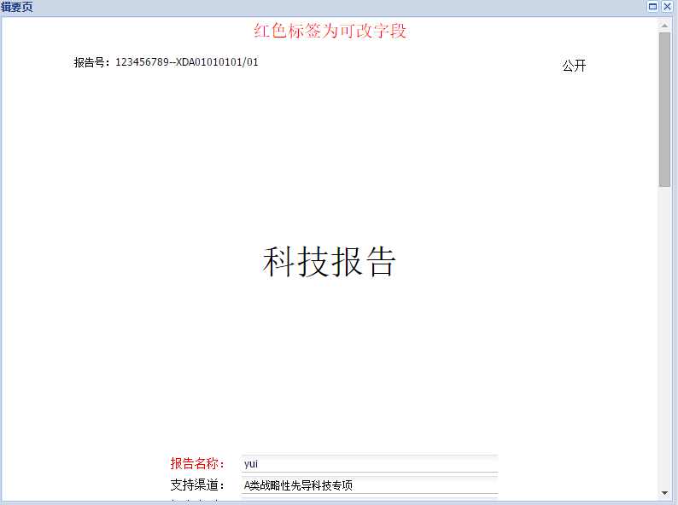

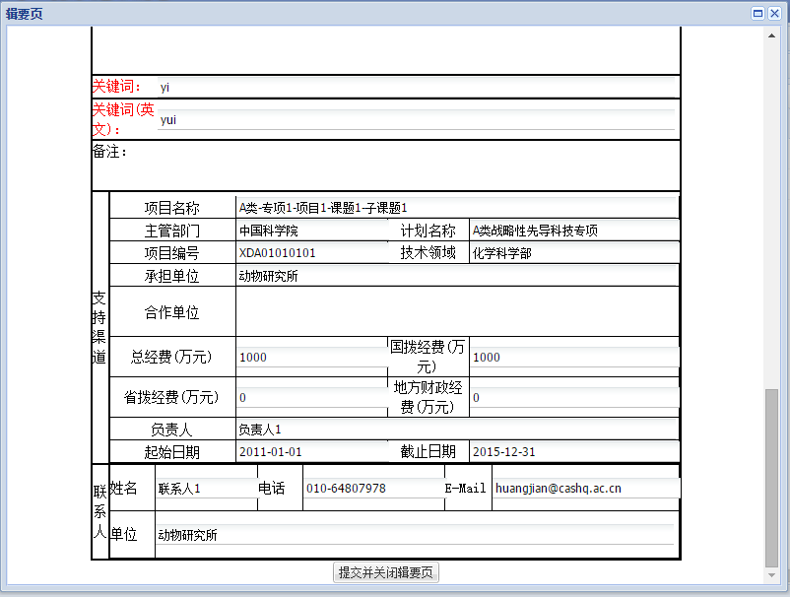

- 送审、退回
在未审核报告列表中，针对完成辑要页审核的报告，点击行后的“送审”按钮打开审核确认信息框，确认后完成报告的专项审核，提交给规划局用户审核；点击行后的“退回作者”按钮，则将报告退回呈交系统中重新填报。
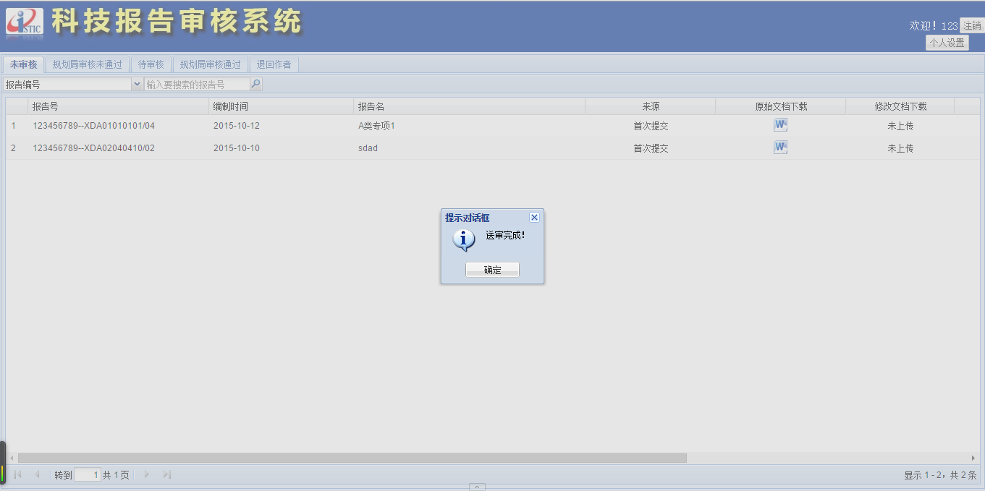

复审
用规划局账号登录系统，打开规划局首页面。分别列出了“待审核”、“审核通过”和“退回”3个页签。“待审核”为需要规划局用户审核的报告列表及操作，“审核通过”可检索已审核通过的报告信息，“退回”可检索审核不通过，退回给呈交系统的报告信息。
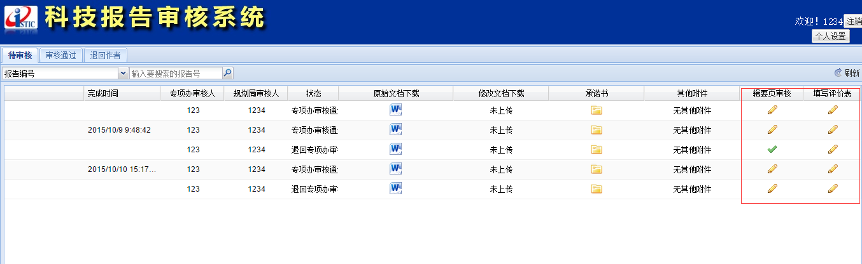

- 复审 辑要页
在“待审核”页签中点击待审核报告列表中报告行后的“辑要页审核”按钮，弹出“辑要页审核”页面。
完成页面审核信息的填写后，点击“提交并关闭辑要页”完成辑要页审核。
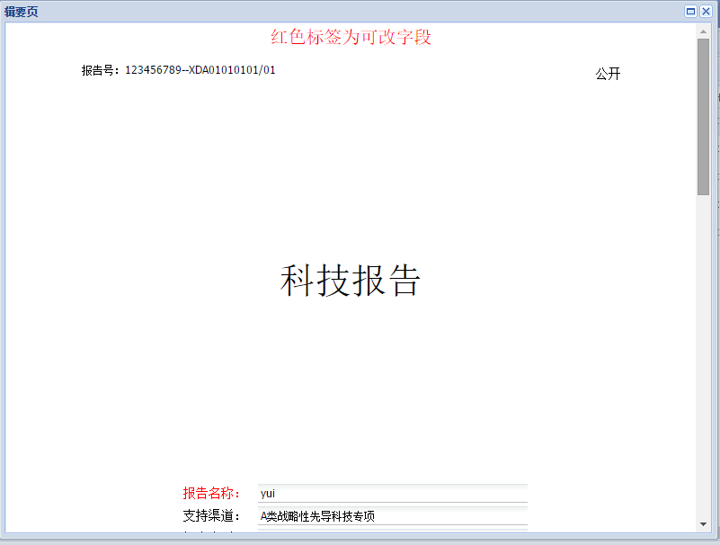
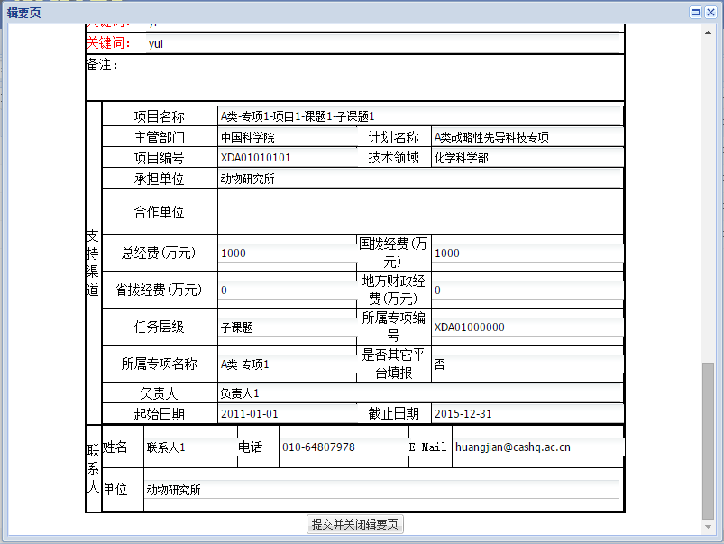

- 填写评价并审核结果
在“待审核”页签中点击待审核报告列表中报告行后的“填写评价表”按钮，弹出评价“审核”页面。
选择审核结果并填写审核意见后，点击“提交审核意见”完成审核。审核状态中：
退回专项办审核，会在专项报待审核列表中看，重新审核
退回作者，退回到呈交系统，由作者修改后重新提交审核。
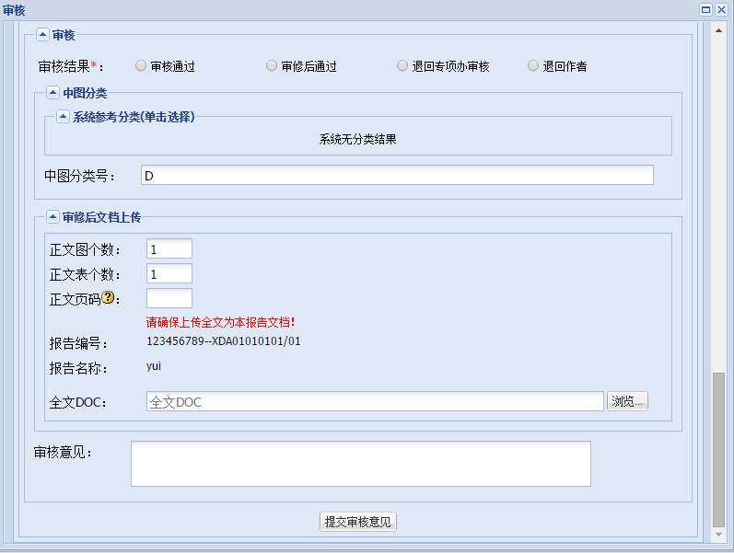

合成工具软件
呈交系统审核完成报告后，需要使用科技报告合成工具软件，将数据转换成图片集文件，然后需要手工将转换后的图片和文件复制到应用服务系统的相应目录中，然后在应用服务可看到报告。
操作步骤如下：
步骤一：
“合成报告”软件快捷访问图标，放置在应用服务器的桌面，通过双击快捷方式，打开工具软件。
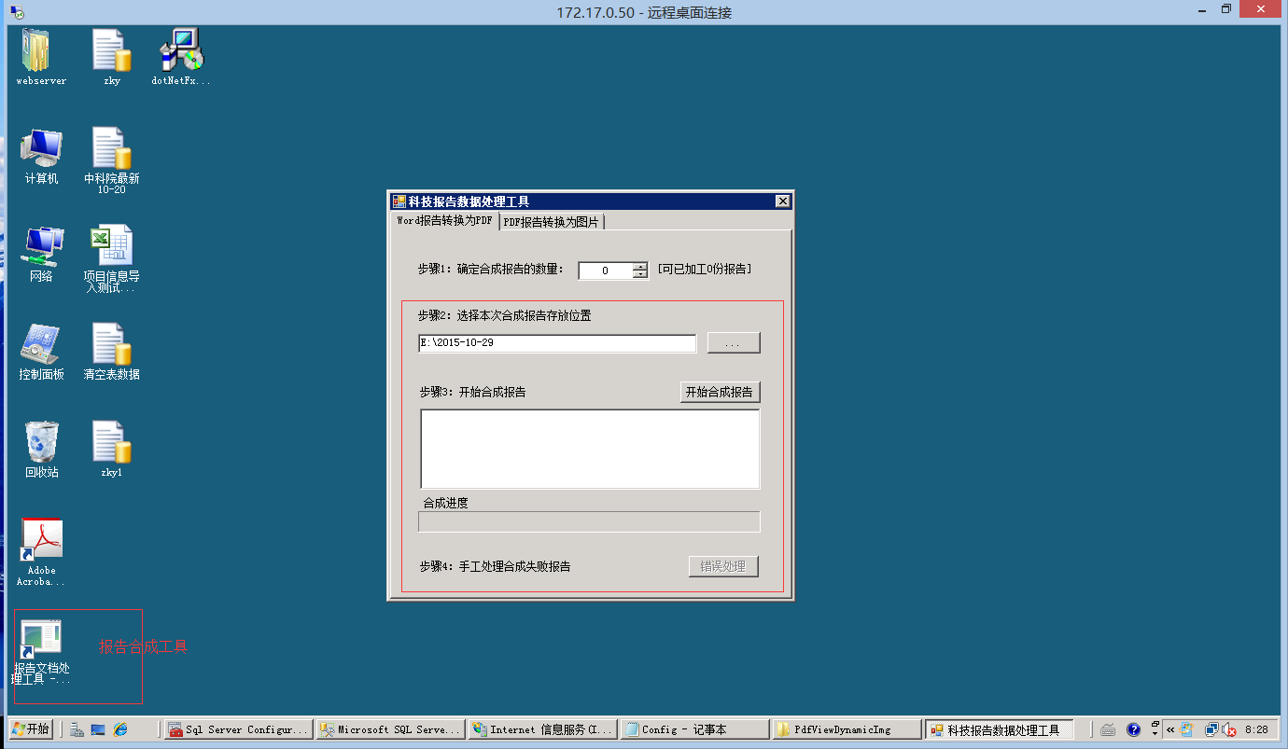
步骤二：
在合成工具“报告文档处理工具.exe”软件点击“开始合成报告”按钮，软件自动完成word向PDF报告转化，转化后的文件放置到目录步骤2设定的报告存放位置下。
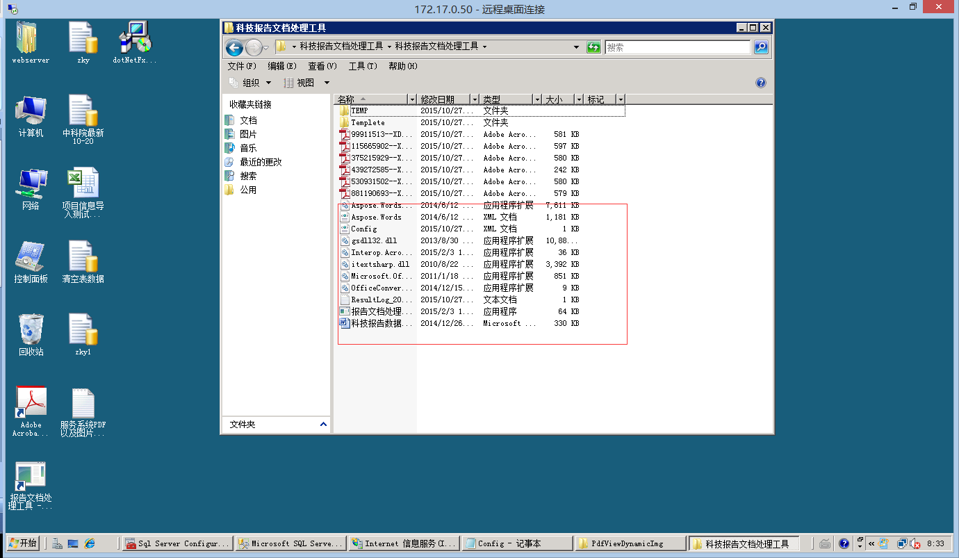

步骤三：
将“报告文档处理工具.exe”软件合成的图片及文件拷贝应用服务器相应目录下:
- 图片拷贝地址：
服务系统部署文件夹下\Admin\PdfViewImg
- PDF拷贝地址:
服务系统部署文件夹下\Admin\upload\bgArchives\upload

